ACTIVITY-5
NAME: Ch. Venkata chandu
Reg no:19242414
Course code :DSA0603
Q1)
1)
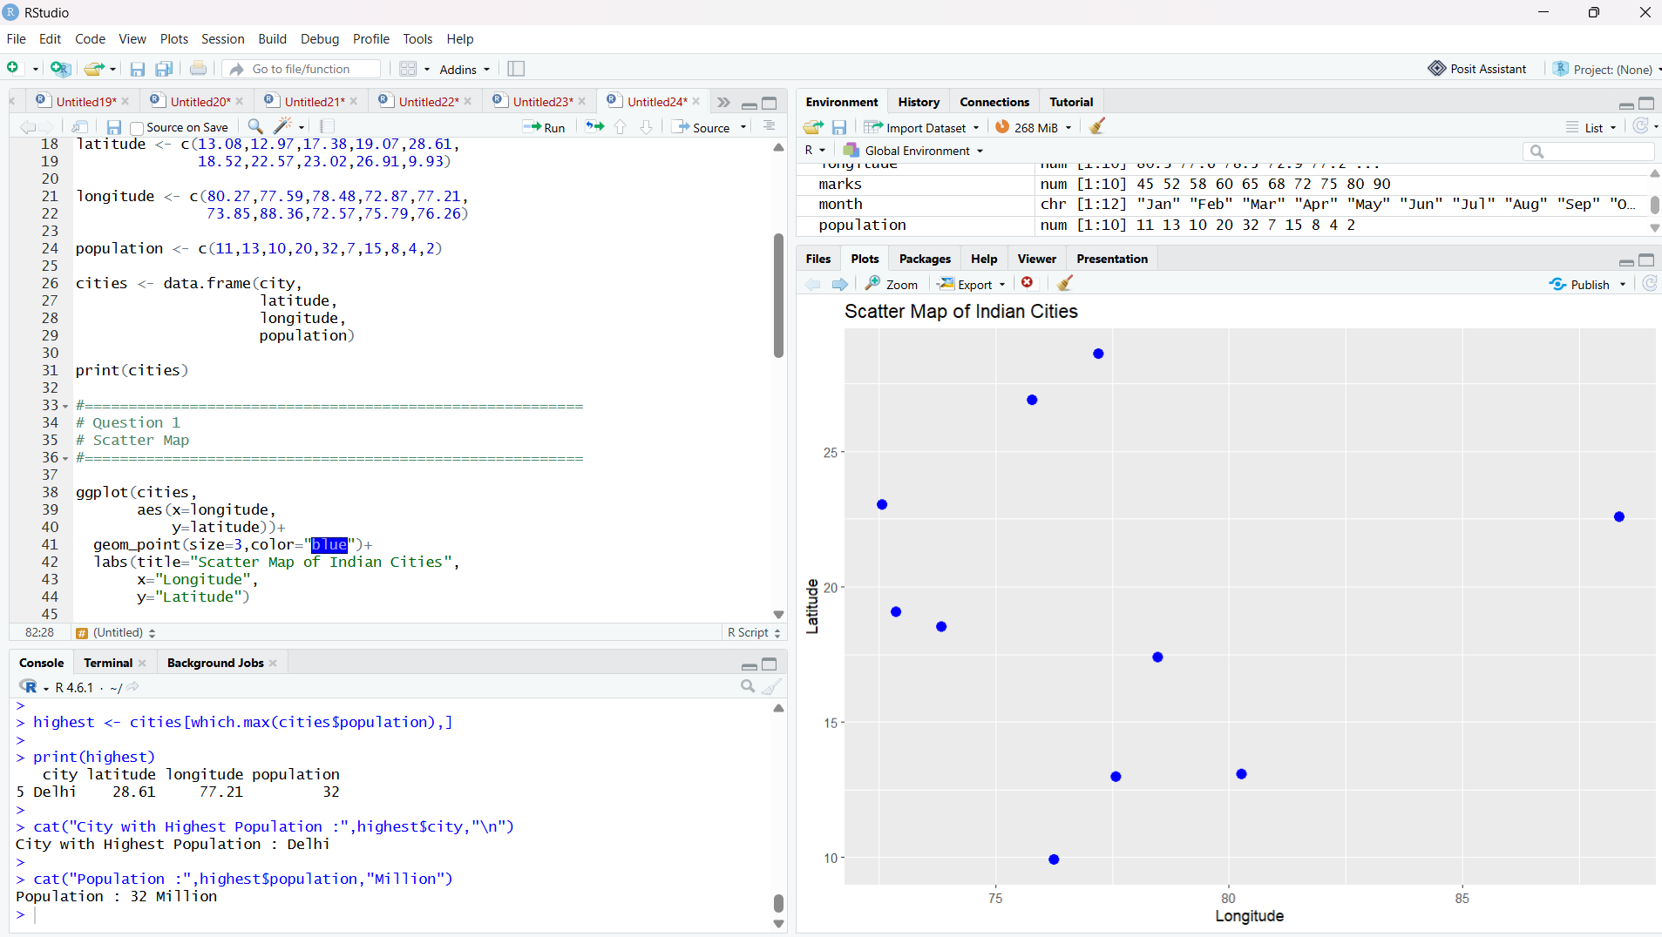
2)
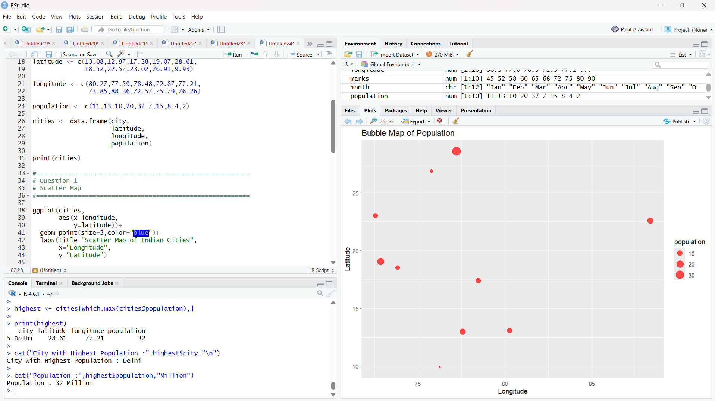

3&4)
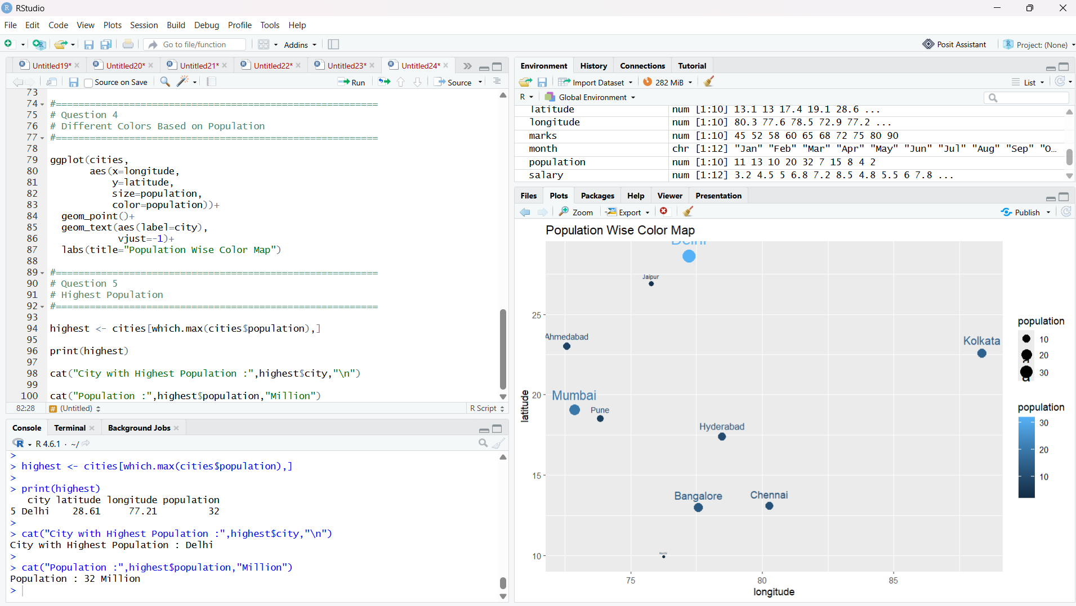
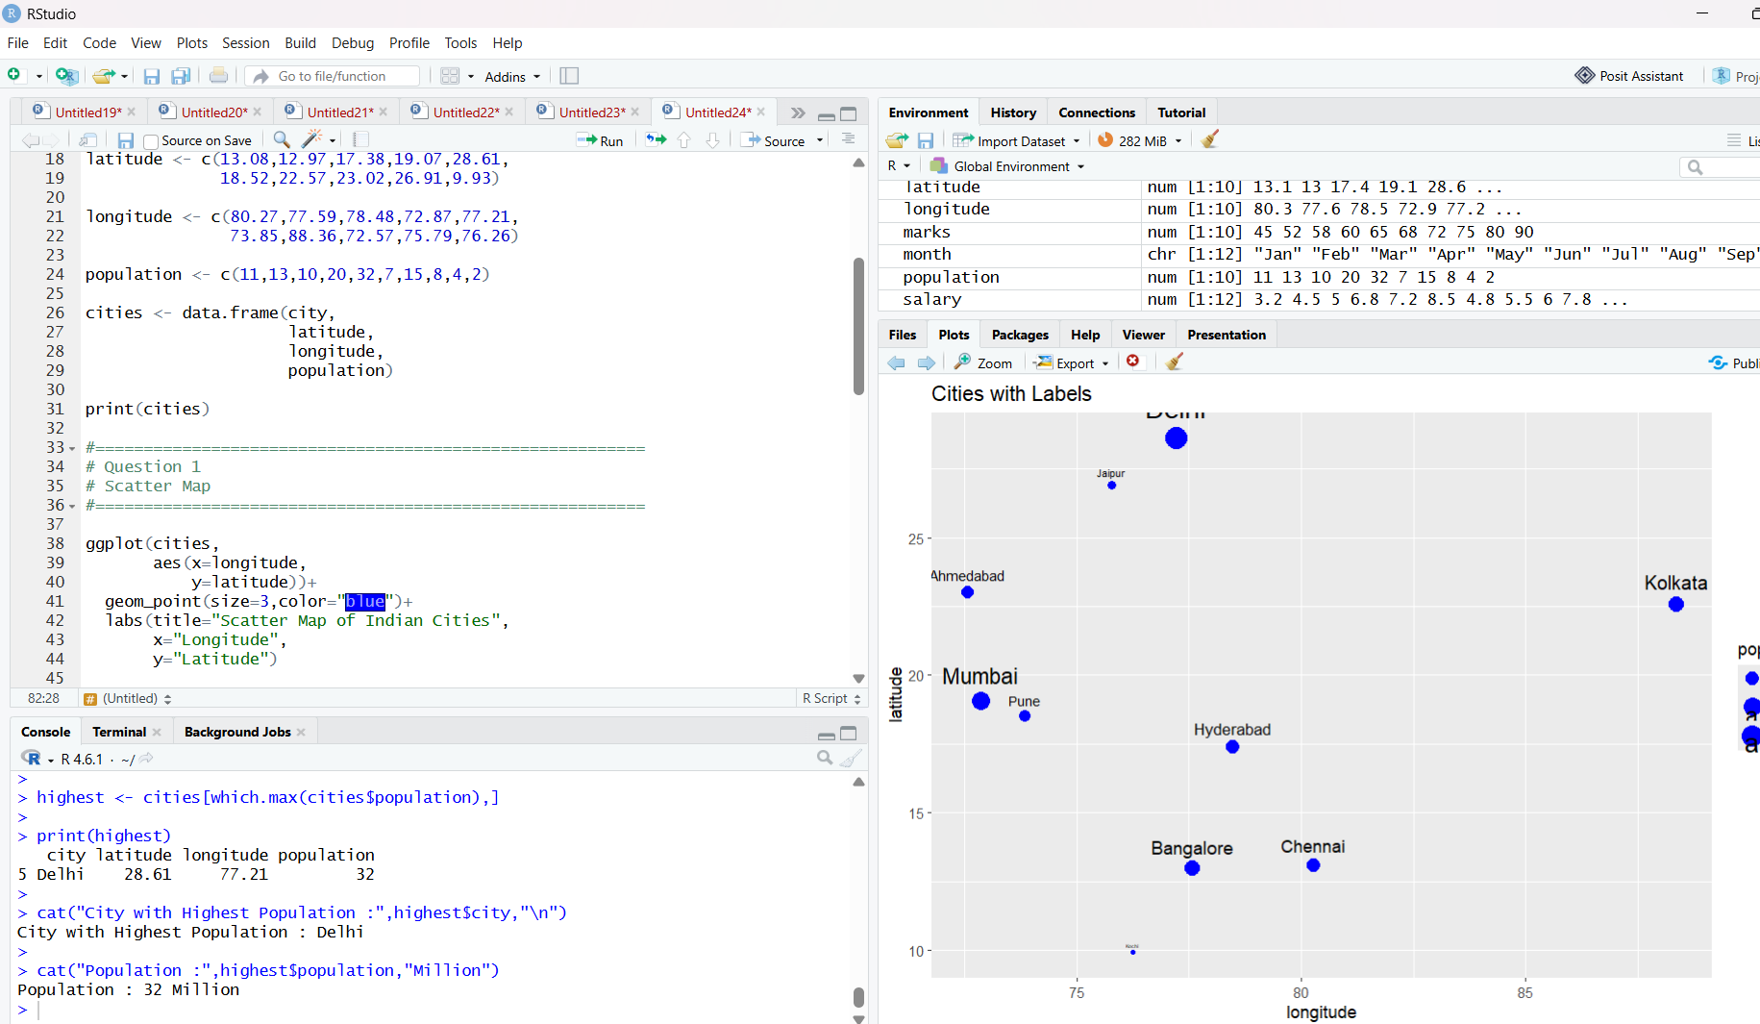
5)

